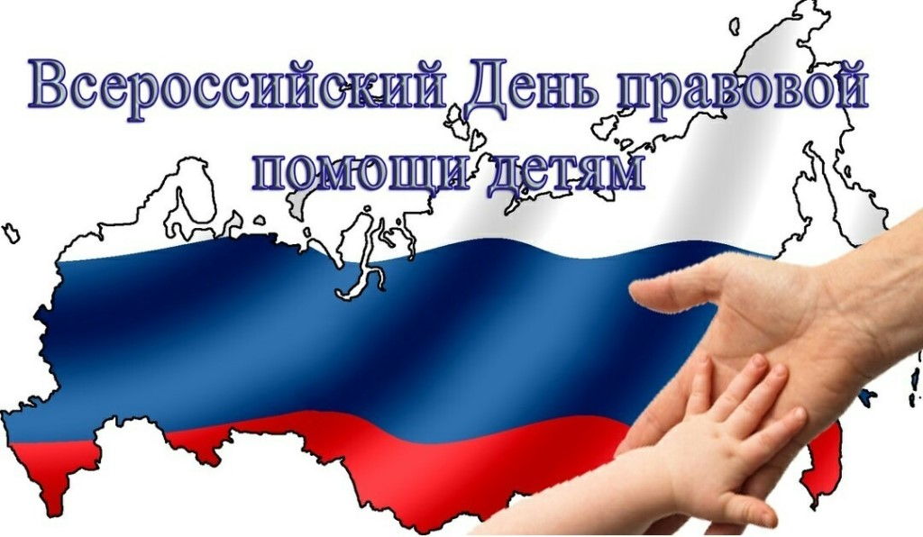

**20 ноября 2019 года в Свердловской области будет проводиться шестой по счету всероссийский День правовой помощи детям**

В соответствии с решением Правительственной комиссии по вопросам реализации Федерального закона от 21.11.2011 № 324-Ф3 "О бесплатной юридической помощи в Российской Федерации" 20 ноября 2019 года в Свердловской области будет проводиться шестой по счету всероссийский День правовой помощи детям.

В указанный день на территории всей Свердловской области будут проводиться мероприятия, основной целью которых является возможность получения гражданами бесплатной правовой помощи по вопросам опеки и попечительства, детско-родительских отношений и защиты прав несовершеннолетних, а также повышение правовой грамотности детей, детей-сирот и детей, оставшихся без попечения родителей.

В проведении мероприятий примут участие: Управление Федеральной службы судебных приставов по Свердловской области, Главное управление Федеральной службы исполнения наказаний по Свердловской области, Министерство социальной политики Свердловской области, Министерство образования и молодежной политики Свердловской области, Департамент по обеспечению деятельности мировых судей Свердловской области, ГКУ Свердловской области "Государственное юридические бюро по Свердловской области", Нотариальная палата Свердловской области, Уполномоченный по правам ребенка в Свердловской области, Адвокатская палата Свердловской области, Свердловское региональное отделение "Ассоциация юристов России".

К основным целевым группам данных мероприятий относятся: дети-сироты, дети, оставшиеся без попечения родителей, дети-инвалиды, законные

представители детей, лица, желающие принять на воспитание в свою семью ребенка, оставшегося без попечения родителей.

Cсылка на официальный сайт Главного управления, на котором размещены сведения о местах проведения мероприятий, контактных телефонах и времени работы пунктов оказания бесплатной юридической помощи гражданам <https://to66.minjust.ru/ru/node/431002>